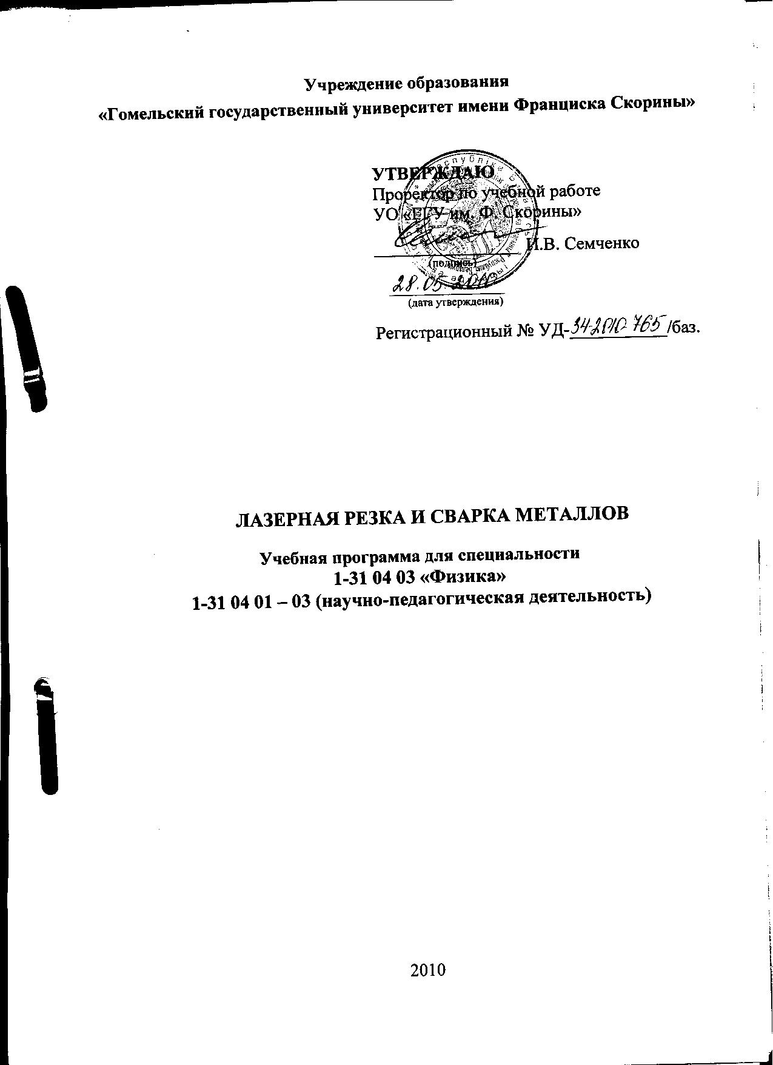
Учреждение образования
«Гомельский государственный университет имени Франциска Скорины»

УТВЕРЖДАЮ
Проректор по учебной работе
УО «ГГУ им. Ф. Скорины»

________________ И.В. Семченко
(подпись)

____________________
(дата утверждения)

Регистрационный № УД-___________/баз.

ЛАЗЕРНАЯ РЕЗКА И СВАРКА МЕТАЛЛОВ

Учебная программа для специальности
1-31 04 03 «Физика»
1-31 04 01 – 03 (научно-педагогическая деятельность)

2010
Составитель:
В. Н. Мышковец — заведующий кафедрой радиофизики и электроники УО «ГГУ им. Ф. Скорины», кандидат физико-математических наук, доцент.

Рецензенты:
А.Н. Попов — доцент кафедры материаловедения и технологии материалов УО «БелГУТ» кандидат физ.-мат. наук
В.В. Андреев - зав. кафедрой теоретической физики, кандидат физ.-мат. наук, доцент УО «ГГУ им. Ф. Скорины»

РЕКОМЕНДОВАНА К УТВЕРЖДЕНИЮ:
Кафедрой радиофизики и электроники УО «ГГУ им. Ф. Скорины»

(протокол № __ от ____ _____________ 200__);

Методическим советом физического факультета
УО «ГГУ им. Ф. Скорины»

(протокол № __ от ____ _____________ 200__);

Ответственный за редакцию: В. Н. Мышковец
Ответственный за выпуск: В. Н. Мышковец

Пояснительная записка

Общее количество часов −___; аудиторное количество часов − 32, из них: лекции − 6, лабораторные занятия − 24, практические занятия −, самостоятельная управляемая работа студентов (СУРС) − 2. Форма отчётности − экзамен.
Развитие лазерной техники и технологий является сегодня одним из приоритетных направлений ускорений научно-технического процесса, важным фактором интенсификации машиностроительной, приборостроительной и других отраслей промышленности.
Необходимость изучения дисциплины «Лазерная резка и сварка металлов» связана с решением новых инженерных задач, возникающих при освоении и внедрении в производство прогрессивных методов лазерной обработки материалов.
Данный курс предполагает комплексный подход к изучению современных проблем лазерных технологий от разработки теоретических основ до формулировки практических рекомендаций по эффективному использованию энергии лазерного излучения в конкретных технологических процессах резки и сварки материалов.
Основной целью курса является изучение физических процессов лазерной резки и сварки металлов и освоение расчетных и экспериментальных методов определения оптимальных технологических режимов.

Задачами дисциплины являются:
- изучение физических основ процессов резки и сварки металлов непрерывным и импульсно-периодическим излучением;
- выяснение технологических особенностей лазерной резки и формирование сварных соединений;
- приобретение практических навыков по определению энергетических, временных, оптических и газодинамических параметров процессов лазерной резки и сварки металлов;
- решение конкретных инженерных задач лазерной технологии.
Для изучения данной дисциплины необходимы знания курсов «Физика лазеров» и «Формирующие оптические системы».
Изучение дисциплины рекомендуется для студентов физического факультета для специальностей «Физика» и «Физическая электроника».

В результате изучения дисциплины:

Студент должен знать:
- физические принципы генерации усиления электромагнитного излучения оптического диапазона активными средами;
- методы создания инверсной населенности, принципы модуляции лазерного излучения;

Студент должен уметь:
- использовать полученные теоретические и практические знания, материалы справочников и специальную литературу при решении прикладных задач лазерной техники;
- использовать навыки расчета и конструирования лазерных приборов (лазеров) на современном уровне приборостроения;
Студент должен владеть:
- методами численной оценки порядка основных характеристик лазеров при расчете и конструировании лазерного оборудования на современном уровне.
- знаниями фундаментальных физических явлений и эффектов физики лазеров;

Примерный тематический план

№ п/п | Название темы | Лекции | Практические | Лабораторные занятия | СУРС | Всего
1. | Введение. Физические процессы при лазерной резке металлов | 2 |  |  |  | 2
2. | Газолазерная резка (ГЛР) металлов. Технологическое оборудование для лазерной резки металлов | 2 |  | 12 |  | 14
3. | Лазерная сварка металлов и сплавов | 2 |  | 12 |  | 14
4. | Физические особенности образования сварных соединений |  |  |  | 2 | 2
 | Итого | 6 |  | 24 | 2 | 32

Содержание учебного материала

Раздел 1 Физические основы лазерной резки металлов и сплавов

Тема 1 Физические процессы при лазерной резке металлов
Тепловые процессы. Поглощение излучения и передача энергии. Нагревание металлов без разрушения. Разрушение металлов. Деформации и напряжения. Физические особенности процесса лазерной резки металлов в среде вспомогательного газа

Раздел 2 Лазерная резка металлов

Тема 2 Газолазерная резка (ГЛР) металлов. Технологическое оборудование для лазерной резки металлов
Резка металлов в струе кислорода. Параметры и показатели процесса ГЛР. Энергетические параметры процесса. Влияние оптических параметров на процесс резки. Технологические особенности ГЛР металлов. Лазерное технологическое оборудование для резки металлов

Раздел 3 Физические и технологические основы лазерной сварки металлов

Тема 3 Лазерная сварка металлов и сплавов
Тепловые процессы. Теплофизические показатели лазерной сварки. Деформации и напряжения. Влияние характеристик излучения на результаты сварки. Плазменные процессы. Технологические особенности лазерной сварки в различных конструкционных материалов

Раздел 4 Импульсная шовная сварка металлов

Тема 4 Физические особенности образования сварных соединений
Воздействие лазерного излучения на металлы и сплавы. Физические особенности плавления металлов под действием лазерного излучения. Стадия развития процессов проплавления при различных плотностях мощности излучения. Параметры лазерного излучения, влияющие на результаты сварки. Коэффициент перекрытия, скорость сварки. Схема образования сварного шва. Технологическое оборудование для лазерной сварки металлов и сплавов

Информационно-методическая часть

Примерный перечень лабораторных работ

1. Газолазерная резка непрерывным излучением
2. Газолазерная резка импульсно-периодическим излучением
3. Лазерная точечная сварка металлов
4. Импульсная шовная сварка металлов
5. Лазерная сварка алюминиевых сплавов
6. Лазерная сварка сталей

Рекомендуемая литература

Основная
1 В. Н. Мышковец, А.В. Максименко. Лазерная технология обработки материалов. Лабораторный практикум, г. Гомель, 2001 г.
2 А.Г.Григорьянц, А.А.Соколов. Лазерная резка металлов. М. «Высшая школа» 1988 г
3 А.Г.Григорьянц, И.Н.Шиганов. Лазерная сварка металлов., М., «Высшая школа» 1988 г.
4 Миркин А.И. Физические основы обработки материалов лучом лазера. - М.: изд. МГУ, 1975 г.

Дополнительная

5 А.Г.Григорьянц. Основы лазерной обработки материалов. М: Машиностроение, 1989г.
6 Лазеры в технологии. Под ред. М.Ф.Стельмаха. М.: Энергия, 1979г.
7 Н.Н.Рыкалин, А.А.Углов, А.Н.Кокора. Лазерная обработка материалов. М: Машиностроение, 1975г.
8 Лазерная и электронно-лучевая обработка материалов. Справочник. Н.Н.Рыкалин, А.А.Углов, И.В.Зуев, А.Н.Кокора. М.: Машиностроение, 1985 г.

